**FATEC-RL**

**Sistema Operacional**

|  |  |
| --- | --- |
| NOME DO ALUNO | NÚMERO |
| Cauã de Carvalho Ferreira  Miguel Castro da Silva |  |

**Orientações Gerais:**

1. Leia atentamente cada questão
2. Execute na VM cada comando, depois capture a resposta e cole na respectiva questão.
3. Ao concluir envie de volta na plataforma TEAMS, Canal Geral, Tarefas.
4. Bom trabalho.

**EXERCICIO – 05**

1. Entre na VM, ative o Linux como super administrador, vá até o diretório home da estrutura inicial.

1. Estando no diretório home, crie um diretório com o nome do seu curso e entre nesse diretório.

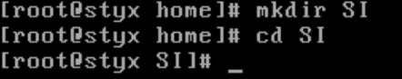

1. Volte para o diretório home. No diretório proc da estrutura inicial temos um arquivo chamado cpuinfo, copie ele para dentro do diretório do seu curso, com o mesmo nome. Exiba a estrutura de árvore.

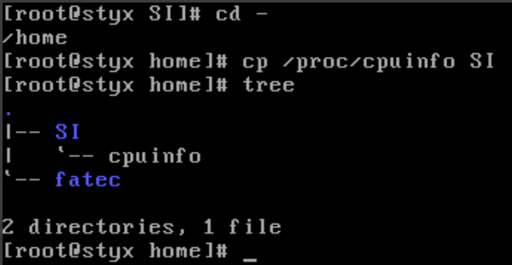

1. Vá até o diretório do seu curso e visualize o conteúdo do arquivo cpuinfo.

1. Estando no diretório do seu curso duplique o arquivo cpuinfo com o nome cpu. Exiba o conteúdo do diretório corrente.

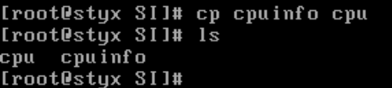

1. Explique a finalidade dos parâmetros –i –f –b no comando cp.

**R: -i** = gera uma confirmação antes de executar uma ação, perguntando se quer substituir o arquivo.

**-f** = força a execução do comando, copiando sem perguntar.

**-b** = gera um arquivo de backup com mesmo nome seguido de um **~**, como medida extra de segurança.

1. Agora vá para a raiz do Linux e estão lá copie o arquivo cpuinfo do diretório proc para o diretório do seu curso, utilizando o parâmetro –b. Exiba o conteúdo do diretório do seu curso.

1. Estando o diretório raiz, copie o arquivo cpuinfo do diretório proc para o diretório root sem que seja exibida nenhuma mensagem. Exiba o conteúdo do diretório root.

1. Vá até o diretório do seu curso. Copie todos os arquivos (utilizando metacaracter) para o diretório home e exiba o conteúdo do diretório home.

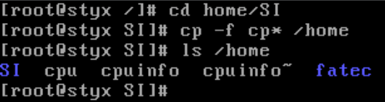

1. Exiba o conteúdo do diretório do seu curso. Agora mova o arquivo cpu que está no diretório do seu curso para o diretório root. Exiba agora o conteúdo do diretório corrente e do diretório root.

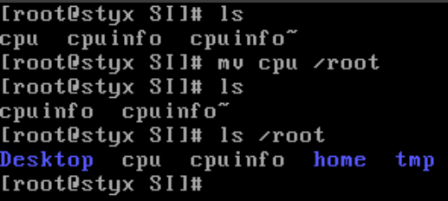

1. Exiba o diretório corrente. Agora pegue o arquivo cpuinfo~ do diretório do seu curso e mova para o diretório home com o nome cpunova. Exiba o diretório corrente novamente e o diretório home.

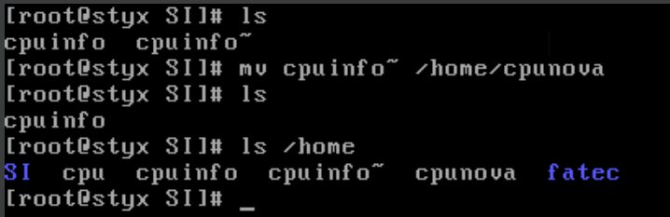

1. Estando no diretório do seu curso exiba seu conteúdo, em seguida mude o nome do arquivo cpuinfo para matar. Para constatar o procedimento exiba o conteúdo do diretório.

1. Vá até o diretório root exiba seu conteúdo e apague todos os arquivos que comece com cpu e tenha qualquer continuidade sem exibir nenhuma mensagem, depois exiba o conteúdo do diretório.

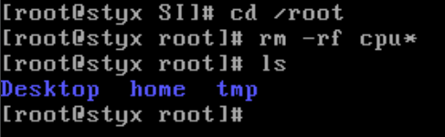

1. Vá até o diretório home, exiba o conteúdo do seu diretório no formato longo. Apague todos os arquivos que comece com cpu sem exibir mensagem e torne a exibir o conteúdo do diretório em formato longo.

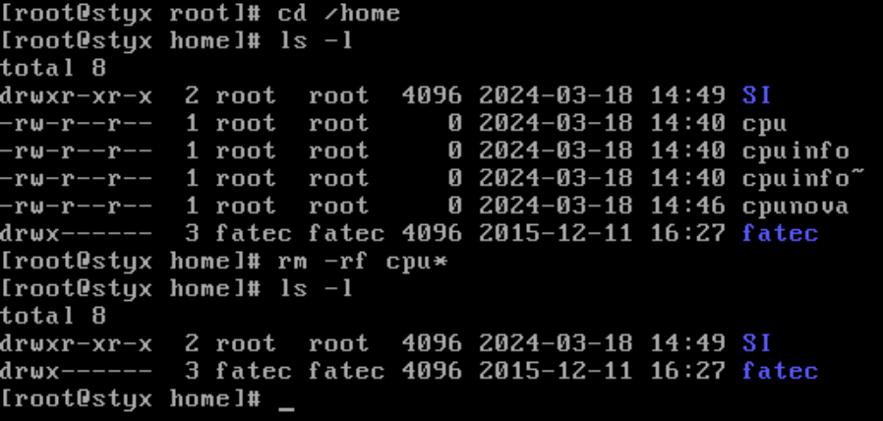

1. Estando no diretório home, execute um único comando que lhe remeta ao diretório corrente anterior e exiba o caminho desde a raiz da estrutura. Agora você deve estar no diretório root e lá apagar o diretório do seu curso em um único comando. Em seguida exiba a estrutura de árvore do diretório home apenas os diretórios.

